**КОНСУЛЬТАЦИЯ**

«ОТ РАСПЕВКИ К МУЗЫКАЛЬНОЙ СКАЗКЕ

В КУКОЛЬНОМ И НАСТОЛЬНОМ ТЕАТРЕ»

У  Эйнштейна  спросили, как вырастить талантливого ребёнка. Он ответил: «**Читайте ему больше сказок**».

Через игру и сказку ребёнок развивается.

Игра вообще является ведущим видом деятельности дошкольника. А что, если совместить два вида деятельности: театральную и музыкальную?

**Народные сказки** - кладезь мудрости, смекалки, интересных сюжетов. Они прекрасно подходят для первого знакомства с кукольным театром, а самым доступным музыкальным репертуаром выступают фольклорные потешки, народные песни, попевки, распевки на двух-трёх звуках – то, в чем нет развёрнутой мелодии, всё строится на одной формуле, а ещё простые мелодии и несложный текст.

**«Музыкальное эхо»**

«Эхо, эхо, отзовись! Чисто, петь научись!

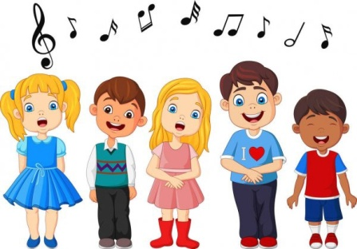Слушай, слушай, не зевай!

Всё за мной, всё за мной повторяй!

**«Совушка»**

Ах, ты совушка- сова

Ты большая голова!

**«Котик»**

«Пошёл котик под мосток.

Поймал рыбку и хвосток»

Можно инсценировать авторскую распевку, добавив к ней связующую мелодию, главное, чтобы распевка была образная, рассчитанная на несколько персонажей.

Если таковой нет, то выбираем сказку и подбираем стихи, которые можно омузыкалить.   Дети учатся всему одинаково через многократное повторение лёгкого и простого.

Повторяя 10 раз одну и ту же мелодическую формулу, дети научатся её петь. Мышцы привыкают попадать на нужные звуки и распевка поётся красиво.

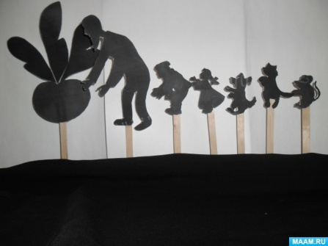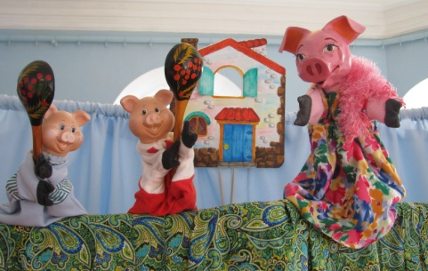Почему кукольный театр? Не каждый ребёнок может сразу выйти на сцену и, поборов страх, начать выступать.

Нужна та самая первая ступень, ей и служит кукольный театр. Репетиции и разучивание сказки мы проводим в кукольном театре. Ребёнок как бы говорит не сам, это говорит кукла. Но на кукле отрабатывается и речь, и учатся слова. Ребёнок смотрит на  своего персонажа и повторяет за ним. Когда разыгрываешь сказку «Колобок» в кукольном театре, герой никогда не стоит на месте: вот он на пеньке, вот он спрятался, вот танцует. В игре ребёнку просто понять, что и как он должен делать. Как 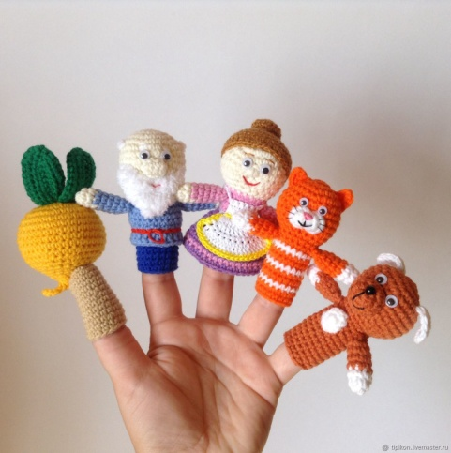выходит лиса, а как волк. После таких репетиций в кукольном театре, легче перейти к драматизации. Дошкольники знают, как лучше вести себя на сцене, ведь всё уже отработано с куклой.

Для детей не важен результат, важен сам творческий процесс и сопровождающие его психологические состояния: радость, ощущение внутренней свободы, искренность, спонтанность, удовольствие. Ребёнок в игре обретает уверенность в своих силах.

Плюсы распевок :

–лёгкие, яркие, образные, музыкальные.

Их можно разыграть по ролям;

–обогащение музыкального опыта, развитие с помощью игры, первые шаги в работе с дыханием, координация между слухом и голосом, умение держать темп, стремление к чистому интонированию, эстетическое развитие;

– в распевках нет широких скачков, нет сложных ритмических рисунков;

–возможность чередование пение и речь, чтобы дети не уставали.

Подготовила

Музыкальный руководитель

Багаутдинова Н.Р.